Załącznik nr 1

**OPIS PRZEDMIOTU ZAMÓWIENIA**

**„Dostarczenie i wymiana dwóch linii bateryjnych po 24 szt. w KMP Grudziądz (łącznie 48 szt.)**

* 1. **Przedmiot zamówienia**

Przedmiotowe zadanie dotyczy dostarczenia i wymiany w sposób bezprzerwowy dwóch linii bateryjnych (łącznie 48 szt.) w Komendzie Miejskiej Policji w Grudziądzu, przy  ul. Chełmińskiej 111, 86-300 Grudziądz, wraz z dedykowanymi stojakami, łączówkami i śrubami.

* 1. **Specyfikacja minimalnych wymagań akumulatorów**

1. Szczelne bezobsługowe ogniwa ołowiowo-kwasowe, regulowane zaworami VRLA, w technologii AGM (elektrolit uwięziony w separatorach z włókna szklanego) lub elektrolit uwięziony w strukturze żelu.
2. Napięcie znamionowe linii baterii DC 48 V,
3. Napięcie znamionowe pojedynczego ogniwa 2 V,
4. Pojemność pojedynczej linii bateryjnej minimum 400 Ah (C10, ), zatem łączna pojemność dwóch linii bateryjnych minimum 800 Ah (C10, ).
5. Projektowana żywotność - klasyfikacja wg. EUROBAT - Long Life 12 lat lub więcej,
6. Baterie niewymagające uzupełniania elektrolitu przez cały okres eksploatacji,
7. Praca przy napięciu buforu regulowanym w zależności od temperatury w pomieszczeniu baterii,
8. Praca cykliczna > 1500 cykli wg IEC 60896-21.
9. Montaż na dedykowanych stojakach, które wraz z łączówkami, śrubami należy dostarczyć. Stojaki należy tak zaprojektować aby zmieściły się w opisywanych pomieszczeniach. Wyrażamy zgodę na wykorzystanie istniejących stojaków i łączówek jeśli ich parametry spełniają wymagania.
10. Baterie mają być naładowane i nie wymagać formowania.
11. Baterie muszą posiadać: widoczne numery seryjne, pojemność, typ i rodzaj ogniwa, emblemat producenta, oznaczenie biegunowości, ponumerowane ogniwa, numer linii bateryjnej oraz kartę gwarancyjną na poszczególny zestaw. Do karty gwarancyjnej należy dołączyć protokół z uruchomienia wraz z protokołem z pomiaru rezystancji wewnętrznej każdego ogniwa/monobloku.
12. Gwarancja minimum 36 miesięcy.
    1. **Opis pomieszczenia bateryjnego**

**W KMP Grudziądz** – obecnie są baterie typu Sonnenschine 6OPzV 420Ah, baterie znajdują się w dedykowanym pomieszczeniu w piwnicy. Stoją na dwóch niezależnych stojakach. Każdy z dwóch stojaków stanowi jedną linię bateryjną, mieści 24 ogniwa w dwóch rzędach, po 12 w każdym rzędzie. Wyrażamy zgodę na wizję lokalną.

Prostokąt do zagospodarowania jest bardzo duży i ustawny. W załączeniu zdjęcie obrazujące opisywaną lokalizację.

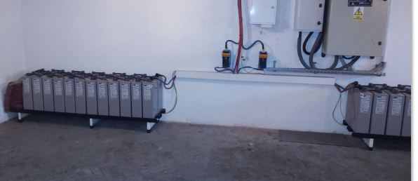

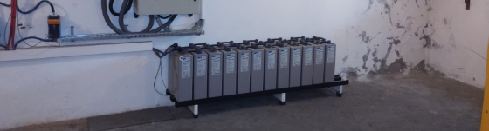

* 1. **Utylizacja starych baterii**

Utylizacja demontowanych baterii leży po stronie Zamawiającego. Należy po zdemontowaniu odstawić je we wskazane przez przedstawiciela Zamawiającego miejsce. Podobnie stojaki łączówki i śruby jeśli nie zostaną wykorzystane.

**UWAGI:**

1. Wszystkie prace związane z realizacją zamówienia muszą być wykonywane przez wykwalifikowany personel i zgodnie z obowiązującymi przepisami oraz zasadami BHP.
2. Akumulatory należy dostarczyć do wyszczególnionej wyżej lokalizacji i tam je zamontować.
3. Dostarczone akumulatory należy zamontować w sposób bezprzerwowy, zapewniając ciągłość podtrzymania na wypadek przerwy w dostawie prądu.
4. Linie baterii muszą być opisane, a poszczególne ogniwa ponumerowane.
5. Wykonawca zobowiązany jest dostarczyć zaoferowane akumulatory już przystosowane do pracy tj. w pełni naładowane, posiadające 100% pojemności.
6. Ostateczny termin wykonania zadania – 15 grudnia 2024r.
7. Realizację zadania należy zgłosić telefonicznie i emailowo z tygodniowym wyprzedzeniem do WŁiI KWP w Bydgoszczy z podaniem nazwisk, nr dokumentu tożsamości, pracowników realizujących zadanie oraz pojazdu z podaniem marki oraz nr rejestracyjnego.
8. Zapłata za wykonanie zlecenia nastąpi po wykonaniu zadania na podstawie dostarczonej do KWP faktury. Termin płatności - 30 dni.
9. Osoba do kontaktu – Daniel Michalik, [daniel.michalik@bg.policja.gov.pl](mailto:daniel.michalik@bg.policja.gov.pl),   
   tel. 47-7515519

**WYMAGANIA GWARANCYJNE I SERWISOWE**

1. Gwarancja obejmuje wady materiałowe i konstrukcyjne, a także niespełnienie deklarowanych przez producenta parametrów lub funkcji użytkowych.
2. Wykonawca zobowiązany jest do przestrzegania wszystkich certyfikatów i zezwoleń wymaganych przez prawo kraju Wykonawcy i Zamawiającego dla bezpiecznego użytkowania urządzeń w Polsce.
3. Stosowanie praw wynikających z udzielonej gwarancji nie wyłącza stosowania uprawnień Zamawiającego wynikających z rękojmi za wady.
4. Wykonawca musi przedstawić w formie pisemnej/mailowej harmonogram prac serwisowych w okresie gwarancji, które wykona we własnym zakresie oraz na własny koszt.